***Воспитательная система***

***МОУ « Городецкая средняя***

***общеобразовательная школа»***

***Тюльганского района, Оренбургской области.***

***Работу выполнили:***

***Кабанова Т.Л.***

***зам .директора по ВР,***

***высшей категории.***

***Гильмутдинова Л.М.***

***координатор ДО, 1 категории***

***Телефон раб: 8(35-332)25-1-23***

***Электронный адрес:*** [***gsosh_admin@mail.ru***](mailto:gsosh_admin@mail.ru)***.***

*2010-2011 учебный год.*

**Содержание.**

Краткая характеристика об образовательном учреждении.

1. Концепция воспитательной системы школы.

* Общая характеристика воспитательной системы.
* Содержание воспитательной системы школы.
* Организация учебно - воспитательного процесса.
* Деятельность по реализации целей воспитательной системы.
* Анализ состояния воспитательной работы.

3.Описание основных способов достижений целей воспитательной системы. Приложение №1.

4. Управление и контроль воспитательного процесса. Приложение№2.

***Краткая справка об образовательном учреждении.***

***Только от активности и инициативы каждого***

***зависит, насколько интересной и комфортной***

***для каждого из нас будет жизнь в школе.***

За время своего существования Городецкая школа прошла интереснейший путь становления, в своем развитии прошла несколько этапов. Первое образовательное учреждение в селе Городки было открыто в 1926 году- это была начальная школа ,

1923 год- семилетняя

1949 год – восьмилетняя

1975 год- школа получила статус средней

Школа укомплектована квалифицированными кадрами. На 01.04. 2011 год в школе обучаются 105 учащихся, всего работников -41, педколлектива -19, из них 9 человек выпускники нашей школы. 80% учителей имеют высшее образование, три педагога имеют высшую квалификационную категорию. Коллектив высокопрофессиональный, творческий, трудолюбивый, креативный.

Территория школы находится в жилом массиве, огорожена забором, здание окружает большой по площади сад, который был заложен в 1960 году, учителями и ребятами. Дошкольная группа находится в отдельном здании.

Учредителем учреждения является Администрация района п. Тюльган. Расстояние до п. Тюльган 20 км.

Школа оснащена аудио – и видео- аппаратурой, современным компьютерным оборудованием, ОУ подключено к сети « Интернет». В 2005 году был создан школьный сайт, один из первых в районе, был признан лучшим на областном уровне среди призеров и занял достойное 2 место.

Контактная информация.

Юридический адрес:

Оренбургская область, Тюльганский район, село Городки, ул. Советская, 16-а

Лицензия № 305802 от 23 апреля 2009 г , действительна по 22 апреля 2013 г.

Телефон: 8 (35-332) 25-1-23. Электронный адрес: [gsosh_admin@mail.ru](mailto:gsosh_admin@mail.ru)

**Миссия** нашей школы определена социальным заказом, возможностями педколлектива и материально - технической базой учреждения, которая включает в себя :сохранение и преумножение интеллектуального потенциала страны, развитие способностей учащихся к самореализации, самосовершенствованию, на основе духовно-нравственных, гражданских идеалов в процессе активной социально- значимой деятельности.

Миссия школы является созданием для учащихся школы оптимальных условий по овладению ключевыми компетентностями необходимыми для жизни и профессиональной реализации в поликультурной и высокотехнологичной среде.

***Мы, ученики, учителя и родители Городецкой средней школы,***

***стремимся к тому, чтобы можно было сказать:***

* в нашей школе существует гармония «я» и « мы»
* в нашей школе культивируется уважение всех ко всем.
* в нашей школе доброе, сострадательное, уважительное отношение к природе, к своей малой родине, к своему дому, родителям, к педагогам, к детям.
* в нашей школе господствуют культ интеллекта и интеллигентности.

**КОНЦЕПЦИЯ ВОСПИТАТЕЛЬНОЙ СИСТЕМЫ**

Концепция воспитательной системы МОУ « Городецкая средняя общеобразовательная школа» разработана на основе Устава школы, составленного на основании закона РФ «Об образовании», нормативно-правовых документов и Программы «Развитие муниципального образовательного учреждения « Городецкая средняя общеобразовательная школа»» на период с 2008 по 2013 г.»

Концепция воспитательной системы школы является результатом теоретической подготовленности и практической деятельности субъектов образовательно-воспитательного процесса и определяет основные направления, формы и методы воспитательной работы в процессе обучения и воспитания учащихся всех категорий с учетом современных достижений педагогики, психологии, социологии и практической кадровой работы.

**Основная идея -** развитие школы социально-ориентированной направленности через обеспечение индивидуальной траектории, содействующей целостному развитию компетентной, физически и духовно здоровой личности и позитивной самореализации всех участников (учащихся, педагогов, родителей) образовательно- воспитательного процесса.

**Цель -** создание образовательно-воспитательной среды, способствующей духовному, нравственному, физическому развитию и социализации ребенка, через обеспечение доступности качественного образования в условиях эффективной работы школы.

**Задачи:**

* Формирование культуры здорового образа жизни, готовность к саморазвитию, самовыражению, самоопределению личности.
* Совершенствование содержания и внедрение современных технологий в образовательно-воспитательный процесс школы.
* Управление воспитательным процессом в школе
* Повышение эффективности ученического самоуправления, социальной роли школы в социуме.

**ВОСПИТАТЕЛЬНАЯ СИСТЕМА ШКОЛЫ**

**Пояснительная записка**

Программа воспитания представляет собой содержание необходимой и достаточной профессиональной деятельности педагогов по достижению воспитательного результата, заданного воспитательной целью – ***развитие сициально - ориентированной саморазвивающийся личности, способной строить жизнь достойную человека.***

   Сформулированная цель воспитания предполагает последовательное решение ряда воспитательных задач.

В целом решение любой воспитательной задачи имеет три плана, школьник постепенно и последовательно осваивает:

**мир** (т.е. учится видеть, анализировать, давать оценку окружающей действительности);

**человека** и себя в этом мире (т.е. узнаёт себя, свои качества, у него постепенно формируется способность к саморегуляции, учится видеть частное и общее в поведении человека, давать оценку своих нравственных качеств и качеств окружающих);

**деятельность** (т.е. знакомство с окружающим миром, познание своего «Я» происходит через соответствующие виды деятельности, в которой приобретаются знания, формируются умения и навыки, развиваются личные качества, свойства и способность к творчеству).

При этом, сообразуясь с принципом педагогической инверсии**,** педагог определяет, что в данный конкретный возраст является самым главным для школьника.

Ключевое решение такого возрастного подхода может дать принцип доминанты. Предполагается, что поочерёдно от возраста к возрасту доминирование какой – либо стороны очередного желаемого результата даёт возможность достигнуть общего целостного результата к концу пребывания в школе. Данное предположение в условиях школы позволяет выделить следующие задачи – доминанты и определить содержание воспитательной деятельности школы на следующих возрастных этапах в жизни каждого школьника.

Предложенные доминанты и их содержание определяет на каждом возрастном этапе основной акцент деятельности, учитывая возрастные особенности учащихся, но в то же время не диктуют преподавателю и воспитателю обязательность выполнения той или иной задачи в конкретном классном коллективе, и тем более, выбора форм, средств и методов достижения желаемого результата.

**Общая характеристика воспитательной системы**

Социально-экономические преобразования, происходящие в стране, внесли существенные изменения в деятельность сельской школы, т.к. она является главным фактором жизнеспособности, сохранения и развития сел, одним из культурных и духовных центров на селе. В этих условиях школе приходится искать оптимальные способы организации воспитания с учетом возможностей среды. Сама логика жизни привела педагогов к необходимости опоры на системный подход. Школа использует воспитательные возможности сельской библиотеки, дома культуры, которые выступают как компоненты воспитательной системы. Взаимодействуя с семьями детей и учитывая возможности социума, школа включается в преобразование среды ( охрана природы, уборка территорий, помощь престарелым и т.д.)

Воспитательная система школы является гуманистической. Она ориентирована на личность ребенка, развитие его способностей, задатков, индивидуальности, на подготовку его к жизни среди людей, взаимодействию с ними, на самопознание и самовоспитание ребенка, на создание в школе обстановки защищенности, взаимодействия, взаимопонимания, творческого содружества.

Данная концепция воспитательной системы школы является результатом теоретической подготовки и практической деятельности коллектива школы и имеет своей целью обозначить основные ценности, цели, направления воспитывающей деятельности, принципы педагогического воздействия, структуру и порядок управления школой как воспитательной системой. Воспитательная система (в отличие от системы воспитательной работы, которая предполагает взаимосвязанную совокупность форм и методов внеурочной деятельности, направленную на организацию досуга школьников)-это система, которая охватывает весь образовательный процесс, интегрирует учебную и внеурочную деятельность учащихся, деятельность и общение за пределами школы и т. д.

Воспитательная система МОУ « Городецкая СО Ш»**– система открытая**.Школа находится в селе со слабо развитой социально-культурной инфраструктурой. Это ориентирует школу стать учреждением компенсирующим культурную бедность села. Школа использует воспитательные возможности сельской библиотеки, дома культуры, которые выступают как компоненты воспитательной системы. Взаимодействуя с семьями детей и возможности социума школа включается в преобразование среды (охрана природы, уборка территории села, забота о детском саде, помощь участникам войны ,престарелым. )

Воспитательная система школы **– развивающаяся система**. В процессе работы постоянно конкретизируются цели воспитания, расширяются системо-образующие виды деятельности и совершенствуются отношения и взаимодействие с окружающей средой.

За основу нашей воспитательной системы мы взяли воспитательную систему В.А. Сухомлинского, так как в ней привлекательными для нас показалась гуманистическая ее направленность, демократизация управления, гумманизация отношений между взрослыми и детьми, ориентация на развитие личности как цели школы, богатство человеческих отношений.

**Цель воспитательной системы** – воспитание и развитие свободной, талантливой, физически здоровой, обогащённой научными знаниями, готовой к созидательной трудовой деятельности и нравственному поведению.

Создание в школе такой воспитательной систем, при которой педа­гогические цели (гуманистическое развитие личности) и цели самих детей (удовлетворение актуальных потребно­стей личности), задача нас – воспитателей - педагогов. Воспитательная система позволит каждому школьнику выстроить пространство для самореализации, определить возможности общения, самораскрытия и самосовершенствования.

**Задачи воспитательной системы:**

1.Обеспечения возможности развития личности каждого школьника в различных видах деятельности, в условиях дифференцированного обучения, взаимо­действия с окружающей средой, основанное на взаимодействии и сотрудничестве педагогов, детей, родителей, учреждений культуры, спор­та, образования, производств .

2.Воспитание нравственных качеств личности, ответственности, уважения к истории Отечества, любви к своей Родине, стране, городу, к окружающей среде, и к природе. Формирование чувств интернациональной общности

3. Формирование интереса к творчеству и культуре, воспитание хорошего вкуса, норм поведения в обществе.

4. Воспитание человека здорового нравственно и физически. Воспитание чувства коллективизма, товарищеской взаимопомощи.   
5. Формирование самосознания, определение профессиональной направленности, способности к социальной адаптации.   
6. Укрепление традиций школьного коллектива. Вовлечение родителей в учебно-воспитательный процесс школы.   
7. Активизация деятельности школьного самоуправления.

Важно уже на первых этапах вводить в систему гума­нистические идеи свободы выбора, добровольности, вза­имной терпимости и ответственности. Педагоги должны сформировать такой уклад жизни школы, который был бы

привлекателен для ребят и в то же время позволял реализовать педагогические цели. Важно, чтобы не толь­ко педагоги, но и школьники чувствовали себя творцами школьной жизни. По В.А. Сухомлинскому, «забота человека о человеке, ответственность человека за человека - основа организационного и морального единства школьного коллектива». Такая забота осуществляется побуждением детей к совершению гуманных поступков (сочувствие и помощь больному однокласснику, внимание к старому ветерану, практические дела на радость мамам, занятым тяжелым физическим трудом).

**Вся воспитательная работа строится на следующих принципах:**

* уважения личности;
* коллективной деятельности;
* разумной требовательности;
* учёт возрастных особенностей;
* стимулирования самовоспитания;
* связи с реальной жизнью села, района, области;
* опоры на интересы и потребности учащихся, педагогов, родителей, учёта социального заказа сельской школе;
* опоры на национальные, региональные и местные традиции.

**Создание в школе условий для развития личности ребёнка** – это значит создание условий для решения каждой личностью **четырёх задач** на каждом **возрастном этапе** своей жизни:

**Самопознание.     Самоопределение .    Самореализация.    Саморегуляция** .

Помочь ребёнку на каждом возрастном этапе решить все четыре задачи в пяти основных сферах жизнедеятельности:

* Сфера познания (учеба, информация, знания).
* Сфера практической деятельности (трудовая деятельность, умения, навыки).
* Сфера игры (игровая активность, реализация творческих и природных возможностей, способностей).
* Сфера физического развития (реализация физических возможностей).
* Сфера отношений (познай себя, людей, взаимодействие с ними).

Таким образом, создание в школе условий для развития личности ребёнка – это процесс создания в школе системы отношений, помогающей ребёнку на каждом возрастном этапе успешно решать задачи в основных сферах жизнедеятельности.   
    Одна из ведущих задач педагога – помочь ребёнку быть таким, каким он хочет быть, а не таким, каким его хотят видеть другие, то есть помочь осуществить право быть самим собой.   
Поэтому основными ценностями воспитательной деятельности школы является ребёнок, его развитие, детство как особая жизнь ребёнка, воспитательное пространство как среда, способствующая развитию лично

**Содержание воспитательной системы школы**

  Под термином «воспитательная работа» понимается целенаправленные действия для развития личности ребёнка. **Ибо ВОСПИТЫВАТЬ – это верить в возможности ребенка и создавать условия для их реализации**. Понятие «система» предполагает наличие ряда элементов и их взаимодействие.

**Системообразующую основу воспитания составляет «Программа воспитательной работы с учащимися».**

Встречаясь на собраниях с родителями, беседуя с учащи­мися, проводя анкетирование как учеников, так и вы­пускников школы, анализируя современные документы по проблеме воспитания ,изучив опыта других сельских школ и деятельность педагогов нашей школы мы определили **основные ценности и идеи,** которые должны лежать в процессе воспитания.

**1 группа - общечеловеческие ценности**: **Человек, Семья, Родина, Земля, Природа, Вера, Знания, Милосердие, Память.**

Центральное место в воспитательной системе школы занимает формиро-вание экологического сознания: ответственного отношения к природе, к себе как составной части природы. к окружающему нас миру, к живым существам вокруг нас. Эти ценности могут быть усвоены школьниками, если будут правильно воплощены следующие

* идея согласования ценности поколений (совместное сотрудничество учащихся и педагогов);
* идея приобретения навыков осознанного выбора и понимания личной ответственности за сделанный выбор;
* идея оптимальной организованной деятельности школьников.

**2 группа – ценности, отражающие культурно – историческую память.**

Здесь в основу работы положили идею сохранения и развития традиций, которая предполагает:

* организация поисковой деятельности через школьный музей;
* историческое и литературное краеведение;
* изучение истории школы и сохранения её традиций

**3 группа ценностей – личностные ценности.**

* Учёт потребностей и интересов ребенка. Интерес - ступенька к саморазвитию.
* В основу здесь положена идея творчества, как результата развития .

**Исходя из цели и задач, в школе складывается такая воспитательная среда, которая предоставляет каждому ребёнку возможность выбора различных видов занятий и творческой деятельности, соответствующих личным потребностям.**

**Система деятельности воспитателей и воспитуемых в школе основана**

**на 4 составляющих подсистемах,** вплетающихся одна в другую.

**Первая** из этих подсистем является воспитание в процессе обучения.

**Второй** подсистемой – комплексы воспитательных мероприятий, характерных для каждой возрастной группы школьников: младших школьников, подростков, старшеклассников.

**Третьей** подсистемой является самоуправленческая общественная деятельность учащихся (в сотрудничестве со взрослыми). Это выполнение общественных поручений, участие в деятельности самоуправленческих органов – собраниях, заседаниях, выборах, отчётах, конференциях на различных уровнях.

**Четвёртую** подсистему представляет дополнительное образование учащихся с использованием других социальных институтов, окружающих школу.

Через эти подсистемы осуществляется целостное воздействие на коллектив и отдельную личность на её интеллектуальную и эмоциональную и волевую сферы.

**Воспитание по ступеням**

***1 этап. Воспитание в начальном звене.***

В основе программы воспитания и социализации учащихся начальной школы новых государственных стандартов второго поколения лежат три подхода: аксиологический, системно-деятельностный , развивающий.

На этом этапе должны быть сформированы:

-  основы культуры общения в коллективе,

-  трудолюбие,

-  понимание ценности личного здоровья,

-  осознание Природы как живого мира и бережное отношение к ней,

-  уважение к Книге, Знаниям, Школе,

-  уважительное отношение к ценностям семьи,

-  первоначальные представления и умения самоопределения в сфере дополнительного образования.

***2 этап. Воспитание в среднем звене (5-9 классы).***

На этом этапе должны быть сформированы:

-  культура самовоспитания и общения в коллективе,

-  экологическая культура,

-  самоопределение к здоровому образу жизни,

-  потребность в самореализации на основе полученных знаний и умений,

-  профессиональная направленность,

-  умение делать правильный выбор, не ущемляя интересов других,

-  чувство ответственности за авторитет своей семьи и школы.

***3 этап. Воспитание и образование в старшем звене. (10-11 классы)***

У выпускников школы должны быть сформированы:

-  нравственные нормы поведения,

-  теоретическое сознание

-  готовность к труду и профессиональной деятельности,

-  активная гражданская позиция,

-  позитивное отношение к созданию и сохранению семьи,

-  положительная мотивация к здоровому образу жизни

**Организация учебно-воспитательного процесса**

в сельской школе в значительной степени определяется комплексом объективных и субъективных факторов, обуславливающих специфику её функционирования и перспектив развития.

Преимущества осуществления воспитательной деятельности на селе характеризуются:

* достаточно широким представлением учителей о детях, условиях их жизни, быта, отношениях в семье, среди сверстников и т.д.;
* близостью к природе, народным обычаям, традициям;
* силой общественного мнения, авторитетом педагогов на селе;
* меньшим уровнем преступности, ограниченностью круга общения;
* принадлежностью большинства родителей к одному трудовому коллективу  их компактному проживанию, постоянному общению с коллегами вне работы;
* оптимальными условиями для подготовки учащихся к жизни на селе, сельскохозяйственному производству, проявления самостоятельности детей и решении хозяйственных и жизненных проблем.

Помимо регулярно проводимых классными руководителями-воспитателями классных часов и осуществляемой ими воспитательной работы как с классом в целом, так и с каждым учащимся отдельно, воспитание детей осуществляется посредством педагогических технологий в рамках урочной и внеклассной деятельности.   
     Воспитательная работа направлена на формирование базовых компетенций учащихся и их функциональной грамотности во всех сферах культуры жизнедеятельности. Согласно воспитательной концепции школы, участие во внеклассных видах деятельности принимают все без исключения дети, и перед каждым из них ставится задача, решение которой будет способствовать личностному росту ученика.

***Отношения* в школе строятся на основе веры в ребенка**, знании его духовного мира. Все члены школьного коллектива вовлекаются в разноплановое общение воспитателей и детей в кружках, в совместной трудовой деятельности, при проведении школьных праздников, в походах по родному краю и др. У каждого учителя личностное общение с небольшой группой детей(в кружке, в классе), где в совместной деятельности они раскрываются друг другу как равноправные интересные люди, важной составляющей общения было умение чувствовать состояние другого человека, чутко прикоснуться к нему, проявить внимание и заботу.

**Деятельность по реализации целей воспитательной системы** разнообразна и многопланова.

Используются следующие возможности основного и дополнительного образования:   
• использование различных форм работы на уроках, стимулирующих интеллектуальную, творческую и социальную активность детей;   
• обсуждение на уроках нравственных и морально-этических аспектов изучаемого материала;   
• акцент на роли личности в литературных произведениях, исторических событиях, творчестве и т.п.;   
• использование различных форм внеклассной работы, способствующих воспитанию у детей чувства ответственности за себя и своих товарищей, а также за результат своей работы;   
• участие детей в различных межшкольных соревнованиях и турнирах, воспитывающее чувство патриотизма по отношению к своему учебному заведению;   
• проведение праздников «День здоровья»;   
• широкое использование музейной работы позволяющей более близко и подробно знакомить воспитанников с изучаемым материалом, что способствует возникновению у детей более глубокой эмоциональной реакции и, как следствие, формированию собственного отношения к культуре, традициям, природе своей страны и мира в целом;

Воспитательная работа в школе осуществляется непрерывно, с применением всех доступных образовательных и воспитательных технологий. Среди **направлений** этой работы можно выделить следующие:

* Гражданско– патриотическое
* художественно-эстетическое
* Эколого – краеведческое
* Спортивно-оздоровительное
* Развитие школьных традиций.
* Интеллектуальное развитие

Коллективная творческая дея­тельность стимулирует развитие познавательной деятель­ности ,достижение тех целей, которые выдвинуты педагогами, родителями и ученика­ми.

***Гражданско - патриотическое направление.***

***Примером использования совокупности частных технологий может служить одно из направлений - нравственное.***

Оно представлено как совокупность частных технологий. Например, технология формирования нравственных убеждений (понятие - поступок - убеждение) имеет следующую технологическую цепочку:

1.Внесение в сознание азбуки моральной культуры (общечеловеческих норм нравственности) -1 – 4 класс ;

2.«вовлечение детей в практику совершения добрых дел - пробуждение переживания радости от сделанного хорошо и огорчение дурными проявлениями – 5 – 8 класс;

3. осмысление совершенного действия - обретение уверенности в действиях - самостоятельный и осознанный выбор позиции или действия во имя добра и справедливости

**Программа «Патриот»**

**Цель: духовное здоровье учащихся, воспитание патриотических чувств,** понимание смысла человеческого существования, формирование у учащихся

смысла человеческого существования, формирование и осознание исторического прошлого и будущего, своей непосредственной роли в жизни страны.

|  |  |  |
| --- | --- | --- |
| Мероприятия | Сроки | Участники |
| Дни воинской славы России | в течение  года | 1 – 11 классы |
| Цикл лекций по правовым знаниям | в течение года | 1 - 11 классы |
| Цикл мероприятий, посвящённых:  - героям – землякам;  - погибшим в горячих точках. | в течение  года | 1 – 11 классы |
| Конкурс чтецов | декабрь | 4- 11 классы |
| Пополнение экспонатами музейной комнаты | в течение  года | 4 – 11 классы |
| Проведение легкоатлетического кросса,  посвящённого празднику Дня Победы | май | 1 – 11 классы |
| Проведение мероприятий по изучению государственной символики России | в течение года | 1 – 11 классы |
| Участие в районных краеведческих  конкурсах | В течении  года | 7 – 11 классы |
| Проведение мероприятий по благоустройству  территории школы и села | ноябрь,  апрель | 5 – 11классы |
| Участие в акции «Доброта спасёт мир», посвящённой:  - Дню защиты детей»;  - Дню пожилого человека;  - Дню матери;  - «Внуки твои, Победа» | июнь  сентябрь  ноябрь  май | 1 - 11 классы |
| Организация изучения краеведческих материалов на уроках истории, географии,  литературы. | в течение года | 1 – 11 классы |
| Уход за памятниками Великой Отечественной войны – акция «Обелиск» | в течение года | 5 – 10 классы |

**Программа «Самоуправление**»

Цель: **формирование опыта ответственности и самостоятельного принятия решений учащимися школы**.

|  |  |  |
| --- | --- | --- |
| Мероприятия | Сроки | Участники |
| Выборы ученического самоуправления по  классам и в школе, распределение  обязанностей | сентябрь | 1 – 11 классы |
|  |  |  |
| Проведение заседаний Парламента ДОО | Один  раз в месяц | 5 – 11 классы |
| День ученического самоуправления | октябрь | 9 – 11 классы |
| Учёба актива классов | в течение года | 5 – 9 классы |
| Организация дежурств в классах и столовой | в течение года | 1- 11 классы |
| Проведение рейдов проверки:  - дневников учащихся;  - внешнего вида учащихся;  - посещаемости;  - выявлению курящих учащихся | в течение года | ,Парламент ДОО |
| Организация месячников по уборке  территории школы и села – акции «Чистое село» | ноябрь,  май | 5 – 11 классы |
| Выпуск стенной школьной газеты | в течение года | 5 – 11 классы |
| Организация конкурсов:  - «Лучший класс года»;  - «Самый спортивный класс»;  - «Спортсмен года»;  - «Перекрёсток»,  - «Самый уютный класс»;  - «Чистая территория»; | в течение года | 5 – 11 классы |
| Организация помощи учащимся начальных классов в проведении мероприятий | в течение года | 9 – 11 классы |
| Проведение генеральных уборок в классах | Один раз в  четверть | 5 – 11 классы |

***Эколого-краеведческое направление.***

**Программа «Мой край»»**

Цель**: научить ребенка беречь природу,** **полюбить и понять ту землю, на которой мы живем; изучать историю своего села.**

|  |  |  |
| --- | --- | --- |
| Мероприятия | Сроки | Участники |
|  |  |  |
| Праздник осени | октябрь | 1 – 11классы |
|  |  |  |
| Акция «Живи, родник» | Сентябрь- октябрь, май- июнь | 5 – 11 классы |
| Классные часы «Природа и человек» | октябрь | 1 -11 классы |
| Конкурс плакатов «Береги природу» | ноябрь | 5 – 11 классы |
| Конкурс рисунков « Я и природа» | ноябрь | 1 – 4 классы |
| Турниры знатоков «Природа и человек» | октябрь | 5- 11классы |
| Путешествие «Наши народные традиции» | декабрь | 5 – 8 классы |
| Праздник «Традиционные народные ремесла с. Городки» | декабрь | 1 – 4 классы |
| Экскурсии в музеи района,  с. Ташла .Детский дом. | март | 10 кл. |
|  |  |  |
|  |  |  |
|  |  |  |
|  |  |  |
|  |  |  |
| День птиц | март | 1 – 7 классы |
| Участие в конкурсе- смотре  « Обильный край, благословенный» | по плану района | 1– 11 классы |
| Участие в районных конкурсах сочинений | по плану | 1 – 11 классы |
|  |  |  |
| Исследовательская работа по истории своего села, своей семьи» | в  течение года | кружок |
| Заклички «Жаворонки» | 22 марта | ! -8 класс |

***Интеллектуальное развитие***

**Программа «Интеллект»**

Цель: **развитие умственных и творческих способностей учащихся; реализация интересов и потребностей детей**

|  |  |  |
| --- | --- | --- |
| Мероприятия | Сроки | Участники |
| День знаний | сентябрь | 1 – 11 классы |
|  |  |  |
| День космонавтики | апрель | 1 – 11 классы |
| Интеллектуальные игры | в течение года | 5 – 11 классы |
| Предметные олимпиады | ноябрь,  декабрь | 6 – 11 классы |
| Устные журналы, приуроченные к юбилейным датам | в течение года | 1 – 11 классы |
| Предметные недели | в течение года | 1 – 11 классы |
| Турниры знатоков | в течение года | 1 – 11 классы |
| Научно-практическая конференция | октябрь | 6 – 11 классы |
| День Учителя. День ученического самоуправления | октябрь | 9 – 11 классы |
|  |  |  |
| Праздник «Прощание с букварём» | февраль | 1 класс |
| Неделя детской книги | март | 1 – 7 класс |
| Тематические выставки по творчеству писателей | в течение года | 1 – 11 класс |
| Библиотечные уроки | в течение года | 1 – 11 класс |
| Работа кружков | в течение года | 1 – 3 классы |
|  |  |  |
|  |  |  |
| Участие в районных конкурсах сочинений | по плану | 1 – 11 классы |
|  |  |  |
| Исследовательская работа по истории своего села, своей семьи» | в  течение года | кружок |

***Художественно-эстетическая деятельность***

учащихся преимущественно осуществляется в рамках основного и дополнительного образования. В школе традиционно проходят литературно-музыкальные вечера , лингвистические праздники, посвященные, в частности, Великой Отечественной войне, проходят концерт и театрально -музыкальные представления студии «Коловрат», организуются выставки творческих работ наших воспитанников.

Традиционно в школе проводятся праздники, в которых участвуют все ученики школы вместе со взрослыми. Это День учителя, Новый год, Масленица, Последний звонок, Выпускной вечер, праздники, посвященные памятным датам Великой Отечественной войны.   
  
 ***Спортивно-оздоровительная работа*** .

**Программа «Наш путь к здоровью»**

Цель: показать ребёнку, его семье значимость его физического состояния для будущего жизнеутверждения, для развития его нравственных качеств и душевных сил, для профессионального становления.

 Одним из компонентой воспитательной системы школы является ***укрепление здоровья учащихся.*** В центре внимания работы школы было и остается здоровье детей. Мы считаем, что здоровье - это не только отсутствие болезней и физических дефектов, а физиологическое и духовное здоровье ребенка - важнейшая социальная ценность, тесно связанная с нравственным здоровьем, поэтому охрана здоровья в любом общеобразовательном учреждении превращается сегодня в одно из приоритетных направлений школы.

Осуществляется за счет ресурсов основного и дополнительного образования. В школе регулярно проходят внутренние и межшкольные футбольные соревнования, волейбольные турниры, дети участвуют в спортивных мероприятиях, межшкольных эстафетах.   
Осенью и весной в школе организуются «Дни здоровья», туристический слет

|  |  |  |
| --- | --- | --- |
| Мероприятие | Сроки | Участники |
| Месячник по профилактике наркомании | Сентябрь | 7 – 11 классы |
| Цикл бесед о вредных привычках | В течение года | 5 – 11 классы |
| Цикл бесед с инспектором ПДН | В течение года | 5 – 11 классы |
| Конкурс наглядной агитации по борьбе с  вредными привычками | В течении года | 1 – 11 классы |
| Конкурс « «Классный» уголок» | Ноябрь | 1 – 11 классы |
| Конкурс «Лучшая классная комната» | В течение года | 1 – 11 классы |
| Конкурс «Самый спортивный класс» | В течение года | 1 – 11 классы |
| Неделя здоровья | Сентябрь, май | 1 – 11 классы |
| Всемирный День здоровья | 7 апреля | 1 – 11 классы |
| Лёгкоатлетический кросс | Сентябрь, май | 1 – 11 классы |
| Конкурс «Спортсмен года» | Май | 1 - 11 классы |
| Личное первенство по ОФП | Апрель | 5 – 11 классы |
| Соревнования по баскетболу | Январь, февраль | 5 - 11 классы |
| Первенство школы по лыжам | Февраль | 5 – 11 классы |
| Товарищеские игры по волейболу | В течение года | 5 – 11 классы |
| Весёлые старты | Октябрь, май | 1- 4 классы |
| Спортивный турнир «А, ну-ка ,мальчики» | Февраль | 8 – 11 классы |
| Соревнования по мини-футболу | Май | 4 – 8 классы |
| Участие в районных спортивных  соревнованиях | В течение года | 8 – 11 классы |
| День защиты детей | Июнь | 1 – 8 классы |
| Однодневный туристический поход | май | 1 -4классы |
| Однодневный туристический поход | май | 5 -8,9 классы |

**Ежегодные акции социального характера.**

* «Красные ленточки» (молодежь против СПИДа)
* «День без курения»
* «Помощь детям, оказавшимся в трудной жизненной ситуации»
* «Милосердие»
* «Письмо солдату»
* «За здоровый образ жизни»
* «Шиповник».
* «Ветеран»
* «Книга детям»
* Социальный проект « Школьное кафе»
* Социальный проект «Обелиск»
* Социальный проект « Детская площадка»
* « Живи, родник!»
* « Исчезнувшие села»
* Коммунарские сборы
* Аллея «Учительская», «Выпускников»

**Все общешкольные мероприятия включены в годовой круг**

**праздников и традиций**  
**I четверть**   
- Праздник «Здравствуй, школа!»   
- Праздник «Золотая осень»   
- День учителя. День пожилого человека.  
  
**II четверть**   
- Новогодние мероприятия   
- Мероприятия в рамках предметных декад   
- Коммунарские сборы.  
**III четверть**

-День школы.  
- Мероприятия, посвященные Дню защитника Отечества   
- Мероприятия, посвященные Дню 8 марта   
- «Заклички» весны, жаворонков.  
  
**IV четверть**   
- День здоровья   
- Праздник «Поклонимся тем огненным годам!»   
- Последний звонок   
- Выпускной вечер -Лагерь труда и отдыха « Березка»  
  
 **Роль семьи в воспитательной системе школы**

К сожалению, в последние годы работать с родителями становится все труднее в силу разных причин. Отчасти перестали быть эффективными некоторые формы работы школы с родителями: традиционные родительские собрания – монологи классного руководителя, педагогические лектории и университеты, вызовы родителей в школу, сообщения по месту работы о хорошем (либо плохом) их отношении к воспитанию собственных детей, посещение семей учащихся... Порой ведутся разговоры (в том числе и в управленческих кругах) о том, что школа вообще не должна работать с родителями, ибо воспитание детей –  дело семьи.

**Главная цель такой работы сводится к организации сотрудничества родителей и школы в деле воспитания.**

**Отсюда вытекают *задачи:***

- включение родителей в совместную со школой воспитывающую деятельность с детьми;

- правовое просвещение родителей;

- оказание помощи родителям в семейном воспитании;

- совместная со школой организация социальной защиты детей;

- организация здорового образа жизни ребенка в семье и школе.

**Если говорить о содержании работы, то можно выделить основные направления:**

1. Ознакомление родителей с методикой воспитания, с этапами физиологического и психического развития детей.

2. Ознакомление родителей с нормативными актами и документами в области образования: Конституцией Российской Федерации, Законом Российской Федерации «Об образовании», Декларацией прав человека и ребенка, Уставом школы, правилами внутреннего распорядка, правилами для учащихся и др.

3. Совместные занятия родителей с детьми (кружки, секции, студии). Участие родителей в делах школы (походы, экскурсии, коллективные творческие дела);

4. Совместное оценивание уровня воспитанности детей;

5. Совместная оздоровительная работа семьи и школы (Дни здоровья);

6. Забота о многодетных и малообеспеченных семьях;

7. Участие в формировании условий для введения и последующей активизации школьного самоуправлении;

Успешность педагогического взаимодействия школы и семьи во многом определяется правильно избранной позицией педагога и очень важно, чтобы при решении проблемы чувствовалась искренняя заинтересованность, доброжелательность, атмосфера спокойного подхода обеих сторон.

**СОТРУДНИЧЕСТВО РОДИТЕЛЕЙ И ШКОЛЫ В ДЕЛЕ ВОСПИТАНИЯ .**

Формы гражданского диалога

Публичный отчет о работе школы - Общешкольное родительское собрание.

Педагогический совет - Публикации в районных СМИ

Заседание попечительского совета - Сайт школы

**Программа «Семья**»

Цель: включение в воспитательный процесс родительской общественности

|  |  |  |
| --- | --- | --- |
| Мероприятия | Сроки | Участники |
| Родительские собрания по классам | 4 раза в год | Классные руководит. |
| Общешкольные родительские  собрания | 2 раза в год | Администрация,  классные руководит. |
| Работа родительского комитета | Весь год | Администрация |
| Привлечение родителей для совмест-  ной работы во внеурочное время | В течение  года | Администрация,  классные руководит. |
| Работа с семьями учащихся состоящих  на внутришкольном учёте | В течение года | Зам по ВР.  Классные  руководит. |
| Работа с социально неблагополучными  семьями | В течение года | Зам. по ВР,  инспектор по делам  несовершеннолетних. |
| Привлечение родителей к работе по  искоренению вредных привычек | В течение года | Зам.директора по ВР,  Классные рук. |
|  |  |  |
|  |  |  |
|  |  |  |
| Участие в конкурсах. | В течение года | Зам. по ВР.  Координатор ДО |

**За последние годы наиболее важными достижениями коллектива являются следующие:**

* более эффективным стало педагогическое влияние на процесс развития личности ребёнка, формирование его нравственного, познавательного, коммуникативного, национального, эстетического, трудового, физического потенциала;
* происходит интеграция учебного и воспитательного процессов в решении целей и задач воспитания;
* наблюдается рост удовлетворённости учащихся и родителей морально - психологическим климатом в школе, деятельностью учебного заведения;
* сложились традиции школы;
* у педагогов и школьников преобладает позитивное настроение;
* педагогами осознана полезность работы по формированию детского коллектива;
* под постоянным контролем администрации находится работа по профилактике правонарушений:

а) раннее выявление неблагополучных семей и учащихся группы риска;

б) вовлечение учащихся, особенно «трудных», в деятельность школьных и внешкольных кружков, секций, и объединений;

в) посещение их семей и тесная связь с родителями;

г) организация встреч учащихся с врачами – специалистами и представителями правоохранительных органов.

**Анализ состояния воспитательной работы**

позволяет сформулировать факторы, негативно влияющие на организацию воспитательного процесса в сельской школе.

**Внешние объективные факторы**, негативно влияющие на воспитательный процесс школы: в стране пока продолжает ухудшаться социально-экономическая ситуация; дети, подростки, молодёжь недостаточно защищены государством, семьёй, вследствие чего ими часто приобретаются негативные качества.

**К** **числу объективных факторов относятся:**

* экономические трудности развития сельского хозяйства, невозможность оказания существенной помощи школе со стороны предприятий, организаций на селе, родителей, спонсоров.
* отсутствие работы на селе, снижение жизненного уровня сельского населения;
* снижение возможностей села в организации досуга населения вследствие ликвидации киноустановки, отсутствия спортивного комплекса, школа превратилась фактически в центр культурно-массовой работы не только с детьми и подростками, но и сельской молодёжью и взрослыми людьми;
* появление в сельской местности лиц без постоянного места работы и проживания, что создаёт проблемы для педагогических работников.

**К числу субъективных факторов относятся:**

* ограниченный доступ сельской учащейся молодёжи к современным каналам информации;
* старший возраст педагогов, поэтому в школе не определена оптимальная совокупность фиксируемых показателей, объективно отражающих состояние воспитательного процесса: уровень социально-психологического развития классного коллектива, уровень удовлетворённости жизнедеятельностью в школе, уровень удовлетворённости родителей деятельностью школы, уровень удовлетворённости классных руководителей в школьном сообществе и своим положением в нём;

**Результатом деятельности воспитательной системы** мы представляем модель личности выпускника Городецкой школы

**Модель выпускника школы:**

выпускник школы представляется конкурентоспособным человеком, который может адаптироваться к быстро меняющимся условиям в окружающей его среде. При этом для него значимы общечеловеческие ценности, такие как доброта, гуманизм, справедливость, сострадание по отношению к ближним. Присущие выпускнику школы социокультурная толерантность и мотивированность профессионального выбора ба­зируются на универсальной и в то же время профессионально ориентированной школьной подготовке, хорошо развитых коммуникативных качествах, стремлении к не­прерывному самосовершенствованию и научно-исследовательскому поиску.

Представления о выпускнике определяют необходимость такого построения образовательно-воспитательного процесса, при котором учащиеся чувствуют себя уверенными в собственных силах и ориентируются на различные личные достижения.

**Управление и контроль над ходом реализации концепции.**

* Управление Концепцией осуществляет директор через заместителя по

воспитательной работе в школе.

* Общий контроль осуществляет районный отдел образования, педагогическая общественность.
* Директор руководит разработкой и реализацией Концепции, обеспечивает контроль, ресурсы, оценивает достижения \ качество работы воспита­тельной службы по реализации концепции.
* Заместитель директора по научно-методической работе принимает непосредственное­ участие в разработке концепции, организует деятельность воспитательной службы по реализации концепции развития через работу научно-методического совета.
* Заместитель директора по учебно-воспитательной работе организует дея­тельность творческих групп по обновлению и совершенствованию содер­жания образования, изучению и внедрению современных педагогических технологий.
* Заместитель директора по воспитательной работе организует деятель­ность классных руководителей и организаторов воспитательной деятель­ности по реализации проекта воспитательной концепции школы.

• Воспитательная служба обеспечивает контроль, координирует деятель­ность творческих групп учащихся , го­товит презентации проектов, осуществляемых в школе.

• Воспитательная служба по реализации концепции осуществляет свою деятельность через работу совета школы, педагогического совета, попе­чительского совета, научно-методического совета, творческих групп педа­гогов и обучающихся.

• В управлении школой равноправными участниками являются и обучающиеся. Самоуправление осуществляется через: систему ученического самоуправления; детского общественного движения.­

**Работа с педагогическими кадрами.**

Методическая работа с классными руководителями.

**Формы и методы:**

• методические объединения;

• семинары;

• «круглые столы»;

• деловые игры;

• воспитательные мероприятия.

**Результаты:**

• повышение уровня педагогической компетентности;

• повышение уровня профессионального мастерства.

**Контроль процесса воспитания.**

**Цель:** анализ и оценка организации жизнедеятельности общешкольного кол­лектива, координация работы всех участников воспитательного процесса для дос­тижения поставленной цели.

**Формы и методы:**

• оперативные совещания;

• планерки;

• отзывы;

• информирование;

• анализ и самоанализ;

• отчеты и самоотчеты;

• рецензирование материалов;

**Результаты:**

* информированность педагогов;
* ритмичность в работе;
* своевременная коррекция и устранение недостатков
* скоординированность и согласованность действий
* четкая организация труда

**Индивидуальная**  **работа с педагогами**

**Цель:** оказание теоретической и практической помощи педагогам. Формы и методы:

• консультации;

• беседы;

• практический показ.

**Результаты:**

• банк методических рекомендаций, инструкций;

• банк диагностического инструментария.

Банк материалов систематизирован и структурирован по направлениям дея­тельности.

Количественный и качественный анализ результатов воспитательной работы показал, что чем выше уровень обучающей деятельности педагога, тем деятельность про­дуктивнее при небольших затратах ресурсов и тем выше качество воспитанности. Следовательно, профессиональное мастерство расширяет педагогическую компе­тентность и повышает качество воспитания.

**Обмен опытом работы**

**Цель:** обобщение передового педагогического опыта. Формы и методы:

* педагогические советы;
* конференции;
* педагогические чтения;
* открытые мероприятия;
* участие в конкурсах

**Результаты:**

* распространение опыта посредствам печатных изданий;
* самопредставление опыта работы посредством участия в конкурсах различного уровня;
* школьные средства массовой информации.

**Использованная литература:**

1.Закон РФ «Об образовании», Федеральный закон «О государственной поддержке молодежных и детских общественных объединений»

2.Государственная программа «Патриотическое воспитание граждан Российской Федерации на 2006-2010 годы» (постановление Правительства РФ от 11.07.2005 г. №422).

3. Федеральный государственный стандарт второго поколения.

Извлечения. Концепция духовно-нравственного воспитания

российских школьников.

4. Воспитательная система школы: проблемы управления. Очерки прагматической теории Под ред. В.А. Караковского, Л.И. Повиковой, Н.Л. Селивановой, Е.И. Соколовой. М Сентябрь, 1997.

5. Воспитательный процесс: изучение эффективности. Методические рекомендации Под ред. Е.П.Степанова. М.: ТЦ Сфера, 2003.

6.Гуманистические воспитательные системы вчера сегодня (в описаниях их авторов и исследователей) Под общ. ред. П.Л. Селивановой. М.: Педагогическое общество России, 1998.

7.Зверева В.И. Диагностика профессиональной деятельности учителя Мир образования. 1996. №3..

8.Моделирование воспитательных систем: теория практика. Сб. науч. ст. Под ред. Л.И. Новиковой, Н.Л. Селивановой М.: РОУ, 1995.

9. Научно- методический журнал « Заместителя директора по воспитательной работе» №8/2010., №7/2008.

10. Федеральный государственный стандарт второго поколения.

Извлечения. Концепция духовно-нравственного воспитания

российских школьников.

11**.**Концепция воспитательной системы образовательного учреждения В.А.Караковский.. Л.И.Новиковой. [www.minobr.orb.ru/pdo/ruk96.doc](http://www.minobr.orb.ru/pdo/ruk96.doc)

12.Областной конкурс воспитательных систем образовательных учреждений [minobr.orb.ru](http://www.minobr.orb.ru/) › [pdo/ruk96.doc](http://www.minobr.orb.ru/pdo/ruk96.doc).

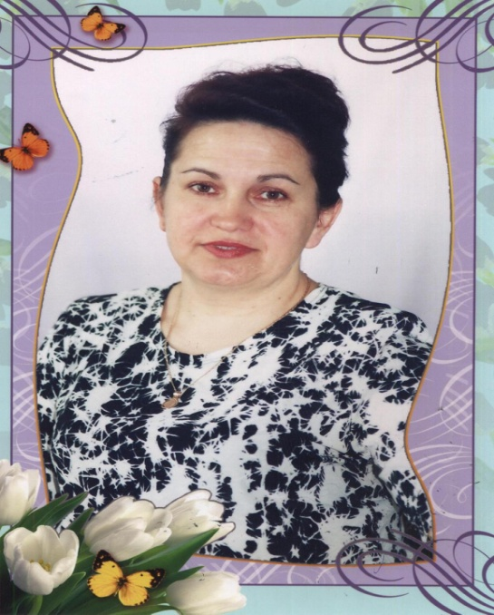***Содружество способных, творческих и трудолюбивых.***

***Кабанова Татьяна Леонидовна***

***образование высшее, высшая***

***квалификационная категория.***

***Педагогический стаж 28 лет, в***

***должности организатора***

***воспитательного процесса***

***школы 27 лет.***

***Выпускница Городецкой СО школы.***

***Требовательна к себе и другим.***

***Отношение к ученикам: каждый***

***ребенок – личность.***

***Меняются времена и поколения, но если хочешь быть нужным новой школе - не бойся изменить свою точку зрения даже после многолетней работы. Любимый цвет: желтый, сиреневый. Любимые блюда: салаты, рыбные. Лыжи, велосипед, цветы в саду, вязание, чистота и порядок - комфортное состояние души.***

***Гильмутдинова Людмила***

***Михайловна,***

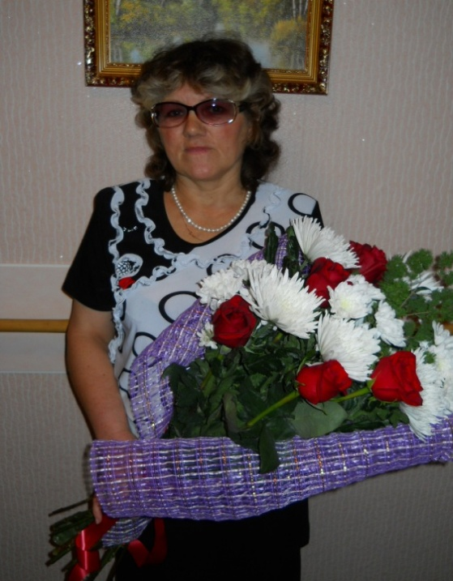 ***образование высшее,***

***1 квалификационная категория.***

***Педагогический стаж 24 года,***

***в должности координатора 16лет.***

***Оптимистичная, дружелюбная.***

***Жизненная философия- прощение,***

***Духовность, нравственное***

***воспитание и мораль.***

***К детям и коллегам***

***относится с большим уважением.***

***Умеет все: выслушать ,понять,***

***поддержать, петь, танцевать,***

***вязать, мастерить.***

***Любимое занятие: пчеловодство, садоводство. Активная жизненная позиция. Любимые цветы- ландыши, пионы. Любимое время года-***

***лето.***

***Герб МОУ «Городецкой СОШ»***



***Герб школы представляет собой щит, обрамленный***

***голубой лентой.***

***Сверху на ленте аббревиатура, которой обозначено МОУ***

***« Городецкая средняя общеобразовательная школа».***

***Внизу – год образования средней школы.***

***На щите, на фоне голубого неба, книга и глобус на листе дуба.***

***Лист дуба символизирует прочность знаний.***

***Глобус с параллелями и меридианами обозначает***

***общечеловеческие ценности, книга- знания, получаемые в школе.***

***На гербе « Роза ветров» и голуби.***

***« Роза ветров» - символ четырех сторон света.***

***Голуби символизируют выпускников школы.***

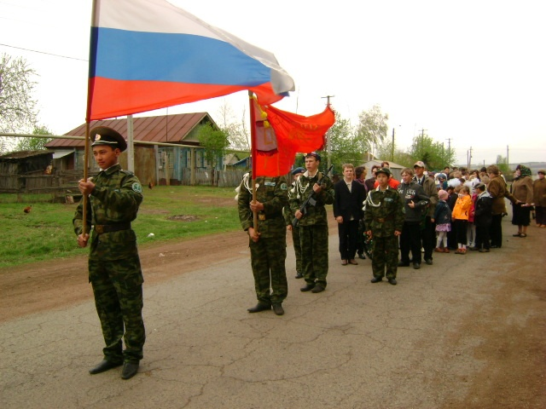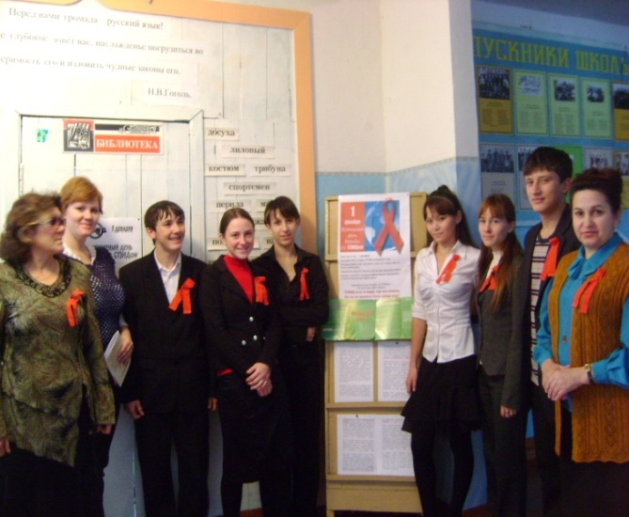

Праздничный парад на День победы. Акция «Красная ленточка».

Мы - против СПИДа

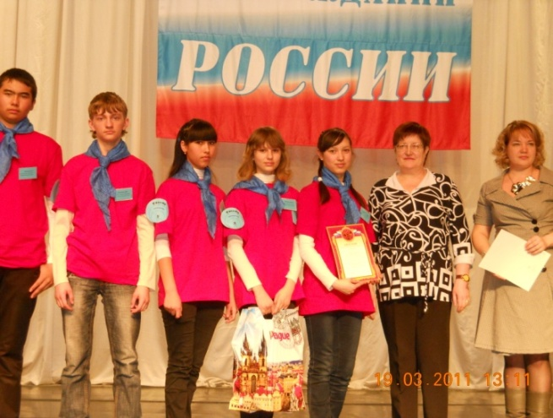 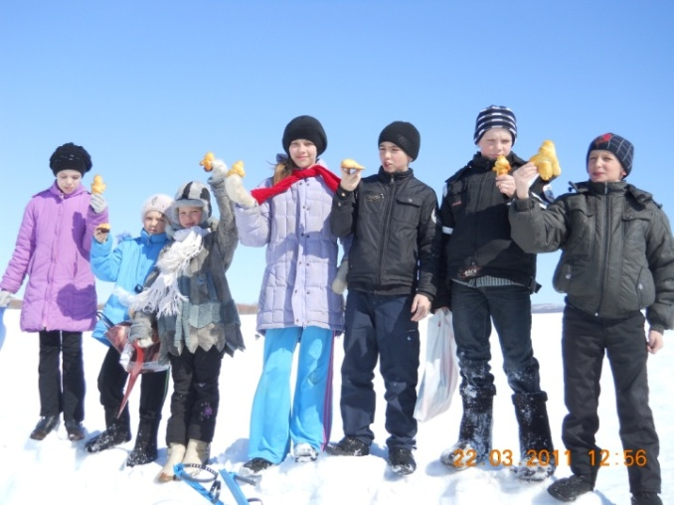

Призеры конкурса социальных проектов Закликание весны. Праздник

г. Оренбург. «Жаворонки».

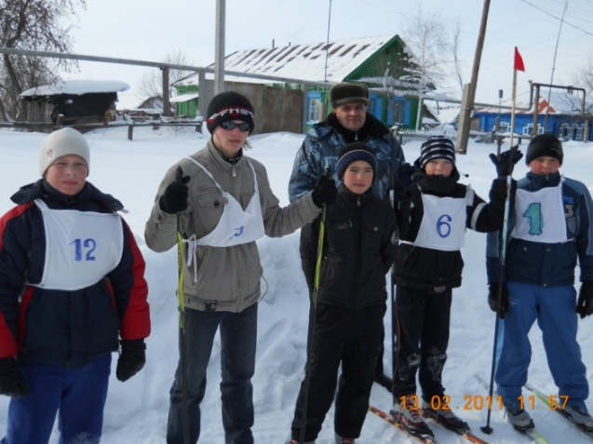 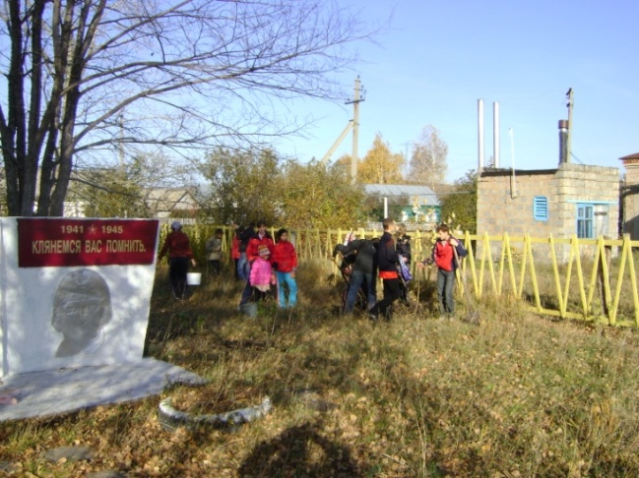

Старт «Лыжни России-2011». Акция «Аллея славы»

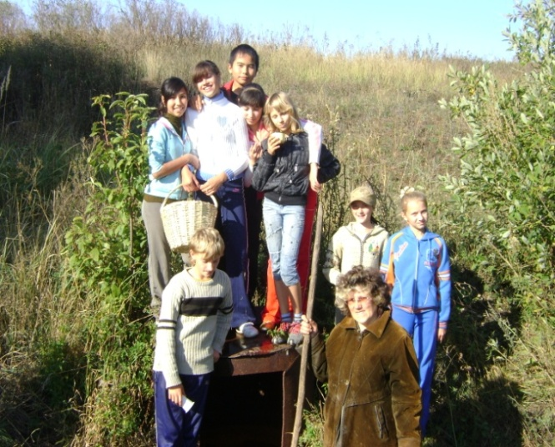 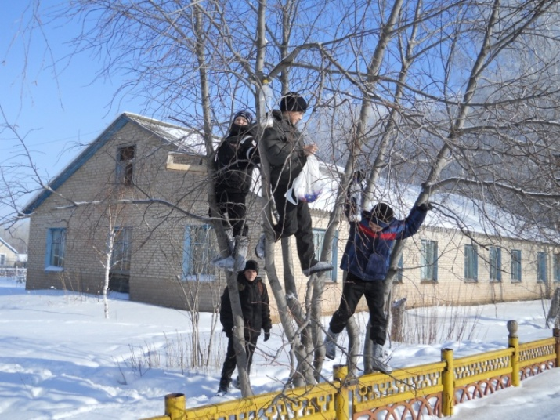

Акция «Живи, родник» Акция «Птицеград»

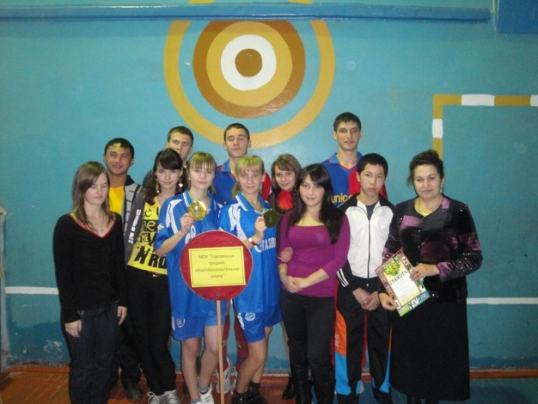 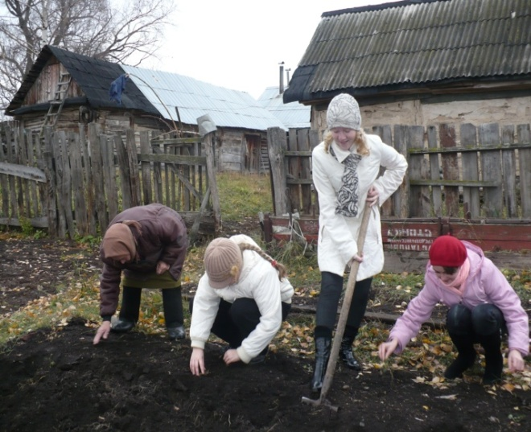

Коммунарские сборы «Как здорово, что Волонтеры у ветерана труда.

все мы здесь сегодня собрались» Винокуровой А.В. 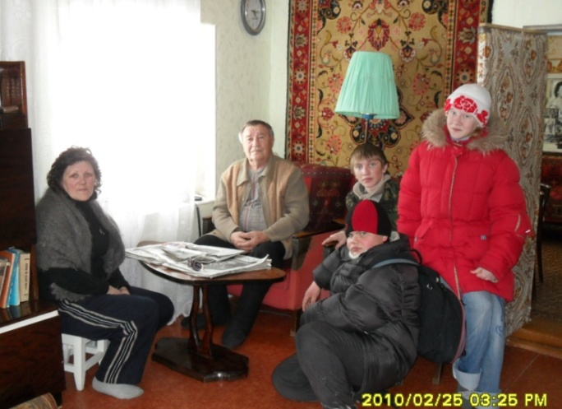 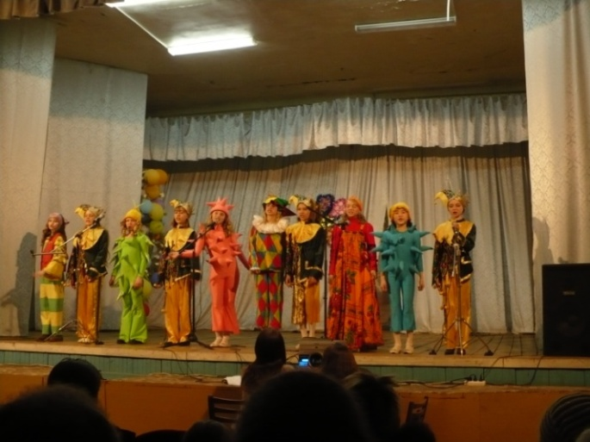

В гостях у ветерана ВО войны Театрально – музыкальная студия

Иванова В.А. «Коловрат».